

WEB开发与应用设计报告
基于.NET的论坛系统设计与实现
专业名称
班级学号
学生姓名
指导教师
设计时间 | 2024年6月9日—2024年6月13日

任务内容 | 设计方案 | 实验效果 | 报告内容 | 报告格式 | 答辩情况
□未完成  □基本完成  □较好完成  □充分完成 | □不合理  □基本合理  □较合理  □合理 | □不理想  □一般  □较好  □好 | □条理不清楚  □条理基本清楚  □条理较清楚  □条理清楚 | □不规范  □基本规范  □较规范  □规范 | □申请不答辩  □一般  □较好  □好
成绩 |  | 评阅人 |  | 评阅日期

目 录
1 需求分析 3
2 设计方案 4
3 数据库设计 6
3.1 概念设计 6
3.2 E-R图 6
3.3 逻辑结构设计 6
3.3.1 自动登录信息表AuthTokens 6
3.3.2 帖子表 __Posts 7
3.3.3 板块表Sections 7
3.3.4 用户表Users 8
4 主要功能模块实现 9
4.1 用户管理模块 9
4.1.1 用户注册 9
4.1.2 用户登录 11
4.1.3 登录保持 11
4.1.4 免密登录 12
4.1.5 用户登出 12
4.1.6 用户个人信息查看 13
4.1.7 用户个人信息更新 13
4.2 帖子管理模块 14
4.2.1 帖子板块展示 14
4.2.2 帖子列表展示 15
4.2.3 帖子内容展示 15
4.2.4 发表新帖 16
4.2.5 回复帖子 17
4.2.6 点赞点踩 18
5 软件测试 19
5.1 数据库测试 19
5.2 功能测试 19
5.3 测试过程中遇到的问题及解决方法 20
5.4 系统尚存在的不足 21
6 结论与心得体会 22
附录：部分程序清单 23

1 需求分析
论坛系统主要包含功能为用户管理与帖子管理。
用户管理具体包括：用户注册、登录与登出；用户查看并更新个人信息。用户登录后在一段时间内保持登录状态。用户在登录界面可选择“记住我”，之后在一段时间内可免密登录。用户登出后取消登录状态，清除浏览器存储的自动登录信息。用户登录密码以加密形式传输与存储。用户在登录后可在个人信息页面查看个人积分，更新昵称、头像、个人签名等信息。
帖子管理具体包括：帖子板块展示，帖子列表展示，每个帖子的具体内容的分页展示。用户可以发表新帖，查看、回复、点赞帖子，帖子要展示作者的基本信息与发表时间等。

2 设计方案
本系统前端框架采用Blazor，UI采用Ant Design Blazor与TinyMCE，后端框架采用ASP.NET Core与Entity Framework Core（下称EFCore），数据库采用SqlServer，.net环境为7.0版本。
本系统分注册模块、登录模块、看帖模块、发帖模块、个人信息模块。
论坛主界面显示板块分类页，页面上方提供注册与登录索引。用户点击具体板块进入该板块帖子列表，点击列表中的帖子链接展示帖子内容。未登录用户仅可查看帖子内容，页面底部的富文本编辑器的发布按钮处于禁用，并提示用户登录后才可回帖，其余点赞、收藏等功能在点击后会跳转登录页，登录用户可正常使用以上功能。
注册模块提示用户输入符合格式要求的用户名与密码，用户名与密码格式在前端完成检查，通过检查的用户名将与已有数据比对确保用户名唯一，注册成功后用户名与加密后的密码存入数据库，并自动生成注册时间等信息。
登录模块在登录的基础上提供“记住我”功能，用户启用该功能后，在登录成功后为用户生成自动登录Token，并将用户名与Token存储于Cookie中，同时在数据库中存储Token与Token过期时间。用户再登录时，如浏览器中已存在相应信息，则由前端跳过输入框逻辑，直接向后端发出自动登录请求并跳转。数据库中过期的Token定期清理。
看帖模块包括帖子列表展示，帖子内容展示，回帖。帖子列表与帖子内容在前后端皆有分页机制，回帖支持用户对回帖内容进行富文本编辑，在网页中以html格式渲染。
回帖模块为单独页面，用户可编辑帖子类型、帖子标题、帖子内容。帖子发布后将默认展示在当前板块帖子列表最上方。
个人信息模块展示用户id、头像、用户名、个人积分、注册时间、最后登录时间、昵称、性别、个性签名、用户等级、其中头像、昵称、性别、个性签名可编辑。
根据分析，本系统基于经典三层架构，嵌套MVC模式，自下而上设计如下：
Entities层：类库，基于EFCore。该类库中定义领域模型与业务模型，由EFCore将领域模型映射到数据库，提供对领域模型的增删改查方法，并为上层调用提供了获取数据库上下文的工厂。在每次迁移数据库后，数据库迁移记录与表设计器以C#代码形式保存。
DAL（数据访问）层：ASP.NET Core 项目，对领域模型与业务模型进行转换，封装对领域模型的增删改查方法供上层调用。将领域模型相同的表的增删改查方法封装为统一接口，通过依赖倒置与工厂模式对上提供调用方法，按表名确定具体实现。
BLL（业务逻辑）层：ASP.NET Core 项目，基于依赖倒置原则设计，调用DAL层方法获取业务模型，并完成业务逻辑处理。
API层：ASP.NET Core Web Api 项目，依赖注入在本层实现。根据前端需求定义视图模型与Controller，基于视图模型实现RESTful风格接口，对前端数据做规范化处理，对视图模型与业务模型进行转换。
UI层：Blazor WebAssembly 项目，提供前端页面，使用WebAssembly 技术使应用完全于浏览器中运行，实现浏览器层高性能处理与离线运行。UI基于html与Ant Design Blazor混合设计，基于Blazor 生命周期实现界面高度动态化，浏览器级操作使用js代码注入实现。
另有WebApiDemoCommon类库，提供md5加密等功能。

3 数据库设计

3.1 概念设计
数据库的概念设计的主要数据名称如表3.1所示:
表3.1 主要的数据名称表
表名 | 说明
AuthTokens | 自动登录信息表
ComprehensiveSectionPosts | 综合板块帖子表
Sections | 板块表
Users | 用户表

3.2 E-R图
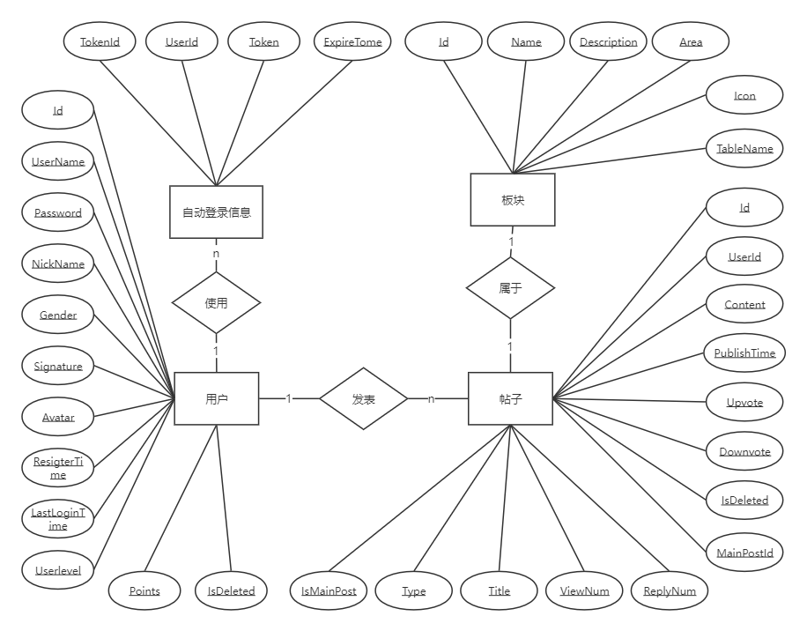
图3.1 总体E-R图

3.3 逻辑结构设计

3.3.1 自动登录信息表AuthTokens
自动登录信息如表3.2所示。
表3.2 自动登录信息表
Name | Type | MaxLength | NotNull | DefaultValue | Comments
TokenId | int |  | TRUE |  | 自增主键
UserId | int |  | TRUE |  | 逻辑外键，对应User.Id
Token | nvarchar | 255 | TRUE |  | 自动登录所需Token
ExpireTime | datetime2 | 7 | TRUE | 当前时间+7天 | Token过期时间

3.3.2 帖子表 __Posts
帖子信息如表3.3所示。
表3.3 帖子表
Name | Type | MaxLength | NotNull | DefaultValue | Comments
Id | int |  | TRUE |  | 自增主键
UserId | int |  | TRUE |  | 逻辑外键，对应User.Id
Content | nvarchar | 300 | TRUE |  | 帖子内容
PublishTime | datetime2 | 7 | TRUE | 当前时间 | 发布时间
UpVote | int |  | TRUE | 0 | 点赞数
DownVote | int |  | TRUE | 0 | 点踩数
MainPostId | int |  | TRUE | -1 | 主贴Id
IsMainPost | bit |  | TRUE | FALSE | 是否是主贴
Type | nvarchar | 20 | FALSE |  | 帖子类型
Title | nvarchar | 50 | FALSE |  | 帖子标题
ViewNum | int |  | TRUE | 0 | 浏览数
ReplyNum | int |  | TRUE | 0 | 回复数
IsDeleted | bit |  | TRUE | FALSE | 是否删除

3.3.3 板块表Sections
板块信息如表3.4所示。
表3.4 板块表
Name | Type | MaxLength | NotNull | DefaultValue | Comments
Id | int |  | TRUE |  | 自增主键
续表3.4 板块表
Name | Type | MaxLength | NotNull | DefaultValue | Comments
Area | nvarchar | 20 | TRUE |  | 板块所属区域
Icon | nvarchar | 255 | TRUE |  | 板块图标
Name | nvarchar | 20 | TRUE |  | 板块名称
Description | nvarchar | 50 | TRUE |  | 板块描述
TableName | nvarchar | 40 | TRUE |  | 帖子所在表名

3.3.4 用户表Users
用户信息如表3.5所示。
表3.5 用户表
Name | Type | MaxLength | NotNull | DefaultValue | Comments
Id | int |  | TRUE |  | 自增主键
UserName | nvarchar | 20 | TRUE |  | 用户名
Password | nvarchar | 32 | TRUE |  | 密码
NickName | nvarchar | 20 | FALSE |  | 昵称
Gender | nvarchar(max) |  | FALSE |  | 性别
Signature | nvarchar | 50 | FALSE |  | 个性签名
Avatar | nvarchar | 255 | FALSE |  | 头像
RegisterTime | datetime2 | 7 | TRUE | 当前时间 | 注册时间
LastLoginTime | datetime2 | 7 | TRUE | 当前时间 | 最后登录时间
UserLevel | int |  | TRUE | 0 | 用户等级
Points | int |  | TRUE | 0 | 积分
IsDeleted | bit |  | TRUE | FALSE | 是否删除

4 主要功能模块实现

4.1 用户管理模块
用户管理模块主要功能有：用户注册、用户登录、登录保持、免密登录、用户登出、用户个人信息查看、用户个人信息更新。

4.1.1 用户注册
注册页面如图4.1所示：
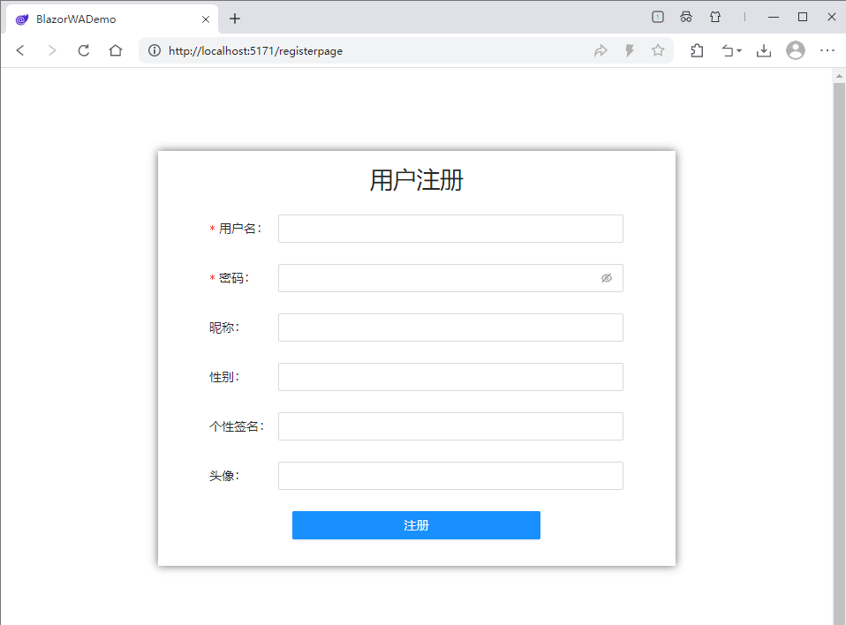
图4.1 注册页面
其中，用户名和密码为必填，其他为选填。如用户未填写用户名或密码就点击注册，会提示用户需要填写必需项。表单提交成功后，前端向后端发送请求，后端会添加该用户，并将生成的userId存储于响应头中返回。如收到成功响应，浏览器将弹出提示“注册成功”，在cookie中存储userId，并跳转登录页面。登录页面将根据用户Id向后端请求用户名并自动填入登录框，以完成第一次登录时用户名自动填入，如图4.2、图4.3、图4.4所示：
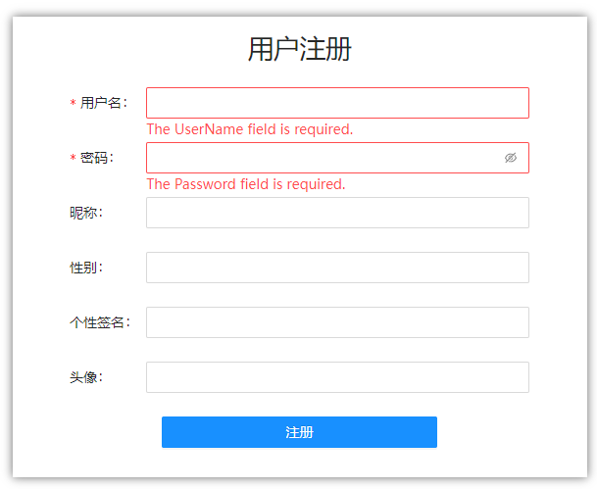
图4.2 注册页面提示用户填写必需项
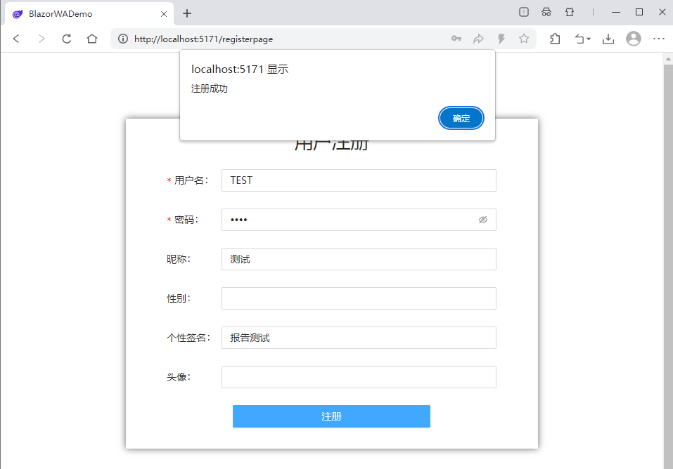
图4.3 注册成功提示

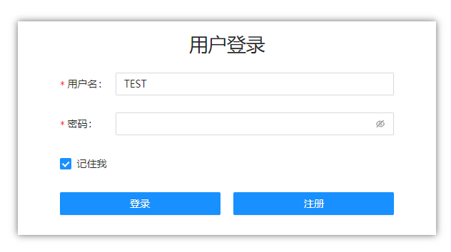
图4.4 跳转登录页自动填入用户名

4.1.2 用户登录
用户登录页面提供登录与注册按钮，点击注册跳转至注册页面。用户首次登录需要输入用户名与密码，如用户名或密码错误，在点击登录后弹出错误提示，如图4.5所示：
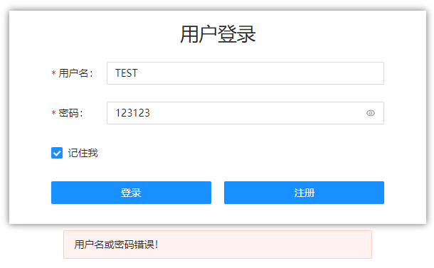
图4.5 用户名或密码错误提示

4.1.3 登录保持
用户登录成功时，浏览器Cookie中会存储userId。不同与注册时存储的会话级Cookie，该Cookie的过期时间为登录保持时间，其具体值取决于后端配置。只要Cookie中存储着userId，用户就视为登录状态。如图4.6所示：
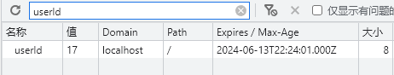
图4.6 userId实现登录保持

4.1.4 免密登录
如用户在登录时选中“记住我”，则后端会生成该用户的自动登录Token并返回，前端将其存入Cookie。登录页面对应razor组件在初始化时（即页面加载时），会检查浏览器中是否存在自动登录Token，如存在，则前端将跳过输入框逻辑，直接向后端发送自动登录请求，核对Token成功后直接跳转。如图4.7所示：
图4.7 userId实现登录保持

4.1.5 用户登出
用户登录前，论坛顶部栏右侧将显示“登录|注册”；用户登录后，论坛顶部栏右侧将显示“用户名|积分|退出”，如图4.8、图4.9所示：
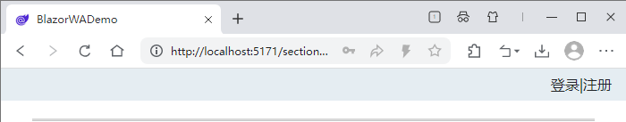
图4.8 用户登录前的顶部栏
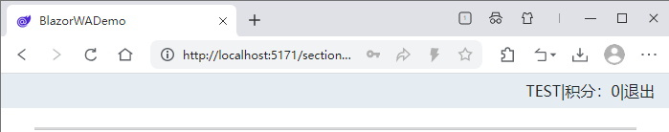
图4.9 用户登录后的顶部栏
用户点击退出后，浏览器将清除相应Cookie。

4.1.6 用户个人信息查看
用户登录后，点击顶部栏用户名，跳转到个人信息页面，如图4.10所示：
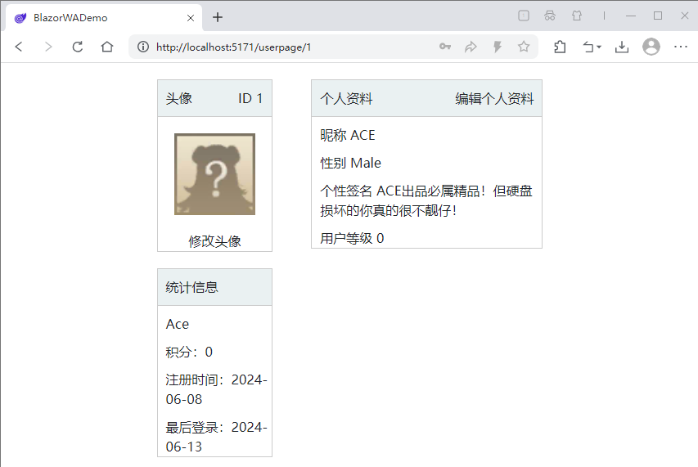
图4.10 用户个人信息

4.1.7 用户个人信息更新
点击用户个人信息页的修改头像与编辑个人资料后，相应文本变为输入框，如图4.11、图4.12所示：
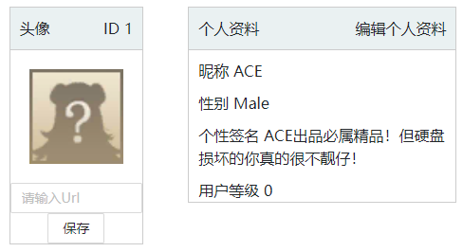
图4.11 点击修改头像后文本变为输入框
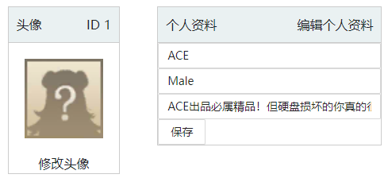
图4.11 点击编辑个人资料后个人资料文本变为输入框
个人信息修改后页面将自动刷新，修改后的个人信息页如图4.12所示：
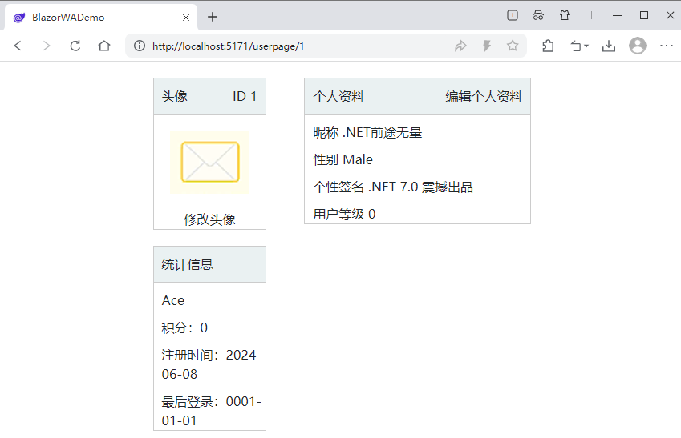
图4.12 修改后的个人信息页

4.2 帖子管理模块
帖子管理模块主要功能有：帖子板块展示、帖子列表展示、帖子内容展示、发表新帖，回复帖子，点赞点踩。

4.2.1 帖子板块展示
用户在登录后跳转板块页，板块页展示板块分区，分区内展示板块图标。名称、简介，如图4.13所示：
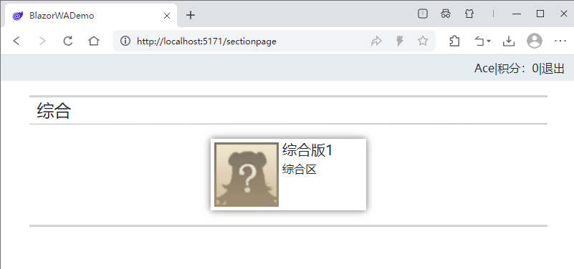
图4.13 板块页

4.2.2 帖子列表展示
点击板块页的板块名称跳转帖子列表页，列表页按最后回复的时间顺序展示帖子的图标、类型、标题、作者、发表时间、回复数、查看数、最后回复者、最后回复时间，如图4.14所示：
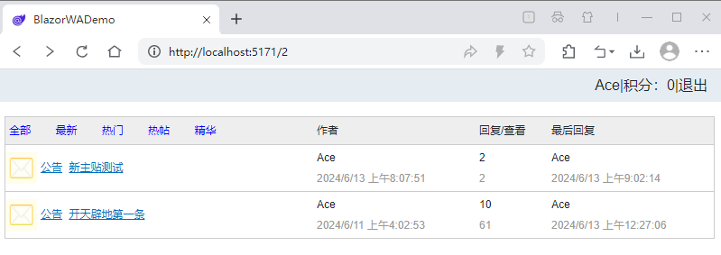
图4.14 列表页

4.2.3 帖子内容展示
点击列表页中的帖子标题跳转帖子详情页，同时帖子查看数+1。详情页上下各有一功能栏，提供发帖、回复与分页。中央内容区域顶部展示查看数、回复数、帖子标题，其下按照回帖顺序展示每条帖子的内容，包括作者的用户名、头像、ID、积分、注册时间、帖子的发表时间、内容、点赞数、点踩数。回帖数量超过30条后会自动分页。如图4.15所示：
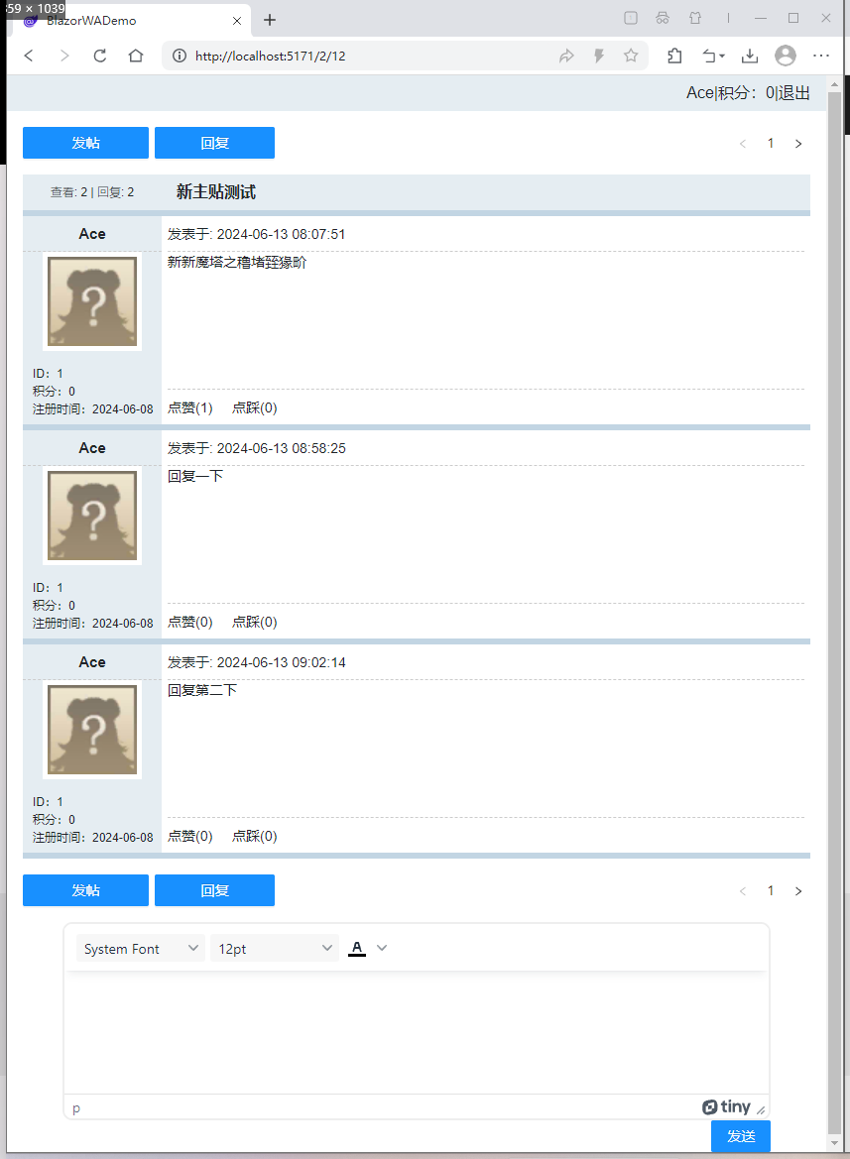
图4.15 详情页

4.2.4 发表新帖
用户点击发帖跳转发帖页，用户需要输入帖子类型。标题与内容。点击发表后增添新的主贴，并跳转到列表页，如图4.16所示：
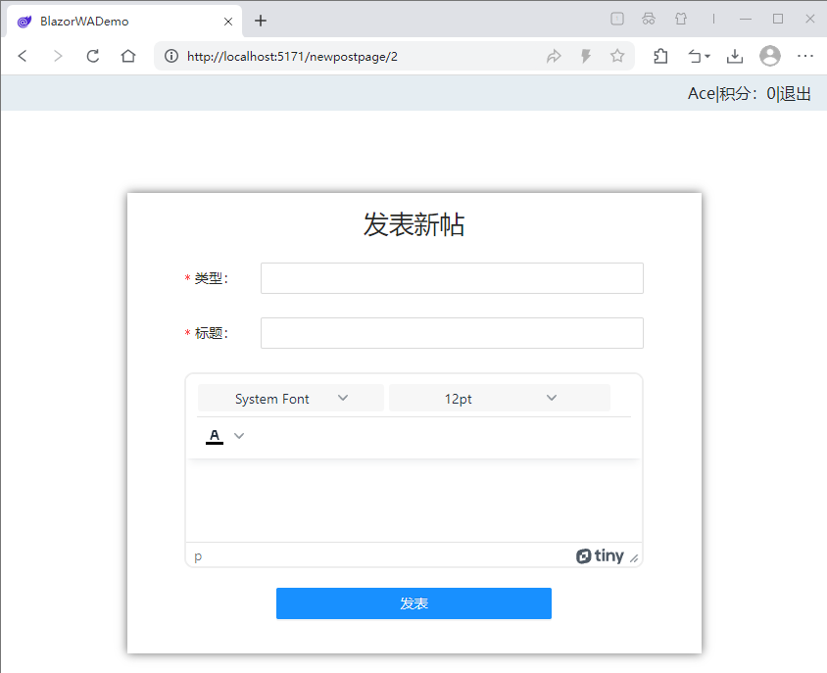
图4.16 发帖页

4.2.5 回复帖子
用户点击回复按钮后浏览器自动滚动到页面底部，页面底部带有富文本编辑器，在编辑器中输入内容后点击发送可回复本帖。在编辑器中没有内容时点击发送会提示回复内容不能为空。TinyMCE的配置保留了字体、字号与颜色设置。如图4.17所示：
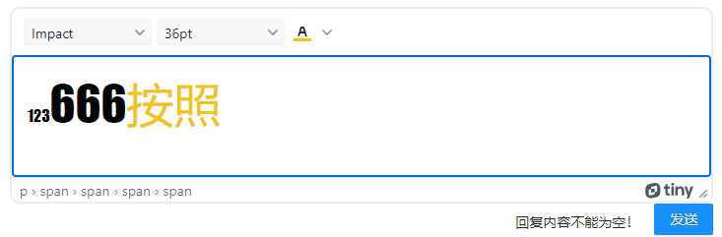
图4.17 TinyMCE的富文本编辑效果

4.2.6 点赞点踩
用户点击点赞和点踩文本可以为帖子点赞或点踩，如图4.18所示：
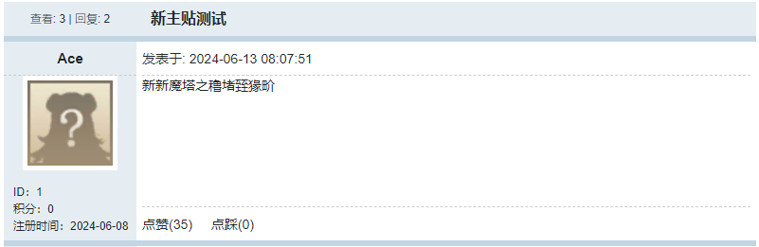
图4.17 给帖子点赞

5 软件测试

5.1 数据库测试
1、数据库设计
本系统的数据库共设计4个表，仅在逻辑上存在外键，不使用导航属性与跟踪，对同类型的帖子模型按板块分表，最大限度提高性能。
- SQL语句
本系统DAL层通过引入EFCore对SQL语句进行封装，并在调用时完全利用C#链式重构语法，将复杂操作组合以精简最终产生的SQL语句，如图5.1所示：
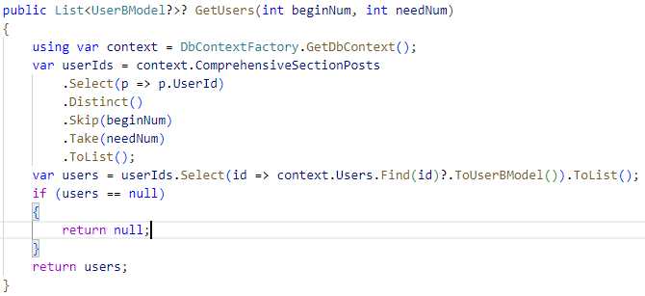
图5.1 链式编程操作数据库

5.2 功能测试
1、后端测试
ASP.NET Core整合了Swagger用于接口测试，在项目运行后的Swagger UI界面中，对所有接口都进行了详细测试。通过参数请求的接口以不同参数类型请求进行测试，通过请求体请求的接口则通过修改请求体接口，改变请求体中的属性值进行测试，对Cookie相关的接口通过浏览器网络监控检查响应头内容，以确保各接口健壮性。如图5.2所示：
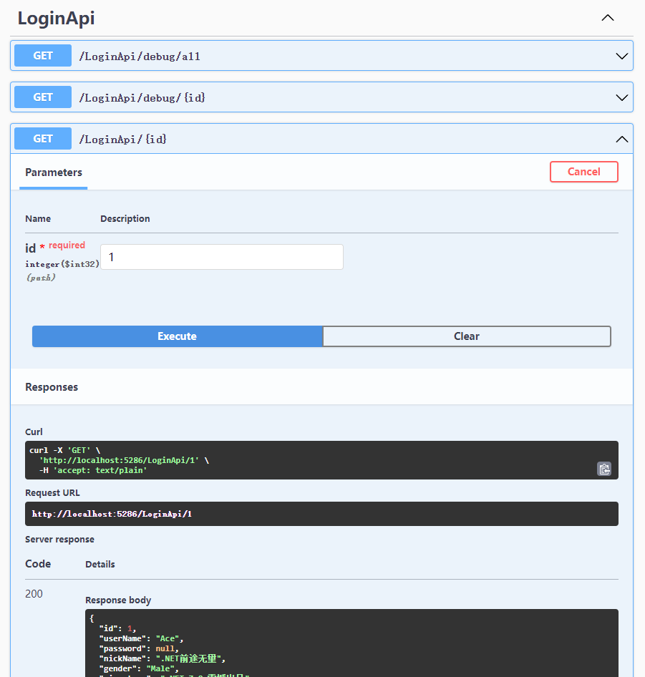
图5.1 Swagger UI 测试接口
2、前端测试
由于Blazor WebAssembly项目在浏览器中运行需要先行编译，因此对前端的测试需要多次重载。其具体测试方法主要通过浏览器控制台观察样式渲染结果，网络请求状态等。如代码运行出现错误，可通过控制台输出定位错误位置。

5.3 测试过程中遇到的问题及解决方法
（1） 响应头读取问题
错误描述：后端在响应头中插入的信息前端无法获取。
问题分析与解决：经查询资料得知，需要在响应头中添加响应标头 Access-Control-Expose-Headers 允许服务器指示哪些响应标头可以暴露给浏览器中运行的脚本，以响应跨源请求。
- 本地资源读取问题
错误描述：前端无法读取本地资源。
问题分析与解决：经查询资料得知，Blazor WebAssembly项目所使用的所有静态资源需放入wwwroot文件夹中。
（2）js代码调用问题
错误描述：前端调用自定义js方法时出现找不到方法错误。
问题分析与解决：经查询资料得知，Blazor WebAssembly项目调用js代码需要在index.html注册相应文件，包括样式、第三方组件等。也可以选择在index.html中直接定义方法。

5.4 系统尚存在的不足
1、样式问题。本系统仓促之下搭建的网页样式仍有极大美化空间，同时在各razor组件中有大量html与样式代码重复，需要提取模板样式精简代码。
2、请求响应问题。目前仍有一部分请求并非以标准响应体作返回值，对于前后端测试不利，需要统一规范。
3、自动化测试问题。本系统尚未对前后端实现自动化测试，目前的测试都由人工完成，效率极低。.NET具有自身的测试框架NUnit与xUnit，针对Blazor又有基于NUnit与xUnit的bUnit；针对Web Api 有Apipost等综合性测试工具，将来可考虑引入。
4、代码规范问题。C#有极其详尽的代码检查器，其会对代码中各处空值、空引用产生警告。在本系统中目前仍存在一定量类似的警告问题，需要在各处补足代码健壮性。

6 结论与心得体会
通过本次实验，基于.NET环境搭建了基本的论坛系统，完成了前后端分离的Web项目，在短时间内构建了可用的前后端，并在保证代码可读性的前提下尽可能实现了高内聚、低耦合，为后续扩展提供了极为健壮的后端分层架构，充分锻炼了个人的项目设计与架构设计能力。
目前国内主流Web技术栈仍集中于JavaWeb，.NET Web技术栈程序员属极少数。但.NET与C#具有极大的发展前景，通过编写.NET 技术栈的Web项目锻炼相关代码能力是极有价值的。

附录：部分程序清单
后端代码示例：LoginApiController.cs：
- namespace WebapiDemo.Controllers
- {
- [ApiController]
- [Route("[controller]")]
- [EnableCors("any")]
- public class LoginApiController : ControllerBase
- {
- private readonly IUserBll userBll;
- public LoginApiController(IUserBll userBll)
- {
- this.userBll = userBll;
- }
- [HttpGet("debug/all")]
- public List<UserBModel?>? DebugGetAll()
- {
- return userBll.DebugGetAllUsers();
- }
- [HttpGet("debug/{id}")]
- public UserBModel? DebugGetById(int id)
- {
- return userBll.DebugGetUserById(id);
- }
- [HttpGet("{id}")]
- public UserBModel? GetById(int id)
- {
- return userBll.GetUserById(id);
- }
- [HttpGet("username/{id}")]
- public string GetUserNameById(int id)
- {
- return userBll.GetUserNameById(id);
- }
- [HttpGet("baseinfo/{id}")]
- public UserBaseInfoResponse? GetBaseInfoById(int id)
- {
- return userBll.GetUserBaseInfoById(id)?.ToBaseResponse();
- }
- [HttpGet("info/{id}")]
- public UserInfoResponse? GetInfoById(int id)
- {
- return userBll.GetUserDetailInfoById(id)?.ToResponse();
- }
- [HttpPost("login")]
- public IActionResult CheckLogin([FromBody] LoginRequest request)
- {
- int userId;
- if (!string.IsNullOrEmpty(request.AutoLoginToken))
- {
- userId = userBll.CheckAutoLoginToken(request.AutoLoginToken);
- if (userId == -1)
- {
- return BadRequest("Token无效");
- }
- Response.Headers.Add("Access-Control-Expose-Headers", "userId");
- Response.Headers.Add("userId", userId.ToString());
- return Ok("自动登录成功！");
- }
- if (string.IsNullOrEmpty(request.UserName) || string.IsNullOrEmpty(request.Password))
- {
- return BadRequest("用户名或密码为空");
- }
- userId = userBll.CheckLogin(request.UserName, request.Password);
- if (userId == -1)
- {
- return BadRequest("用户名或密码错误");
- }
- if (!request.RememberMe)
- {
- Response.Headers.Add("Access-Control-Expose-Headers", "UserId");
- Response.Headers.Add("UserId", userId.ToString());
- return Ok("登录成功！");
- }
- else
- {
- string token = userBll.GenerateAutoLoginToken(userId);
- if (string.IsNullOrEmpty(token))
- {
- return BadRequest("Token生成失败");
- }
- Response.Headers.Add("Access-Control-Expose-Headers", "UserId,AutoLoginToken");
- Response.Headers.Add("UserId", userId.ToString());
- Response.Headers.Add("AutoLoginToken", token);
- return Ok("登录成功,Token生成成功");
- }
- }
- [HttpPost]
- public IActionResult Insert([FromBody] UserInsertRequest request)
- {
- if (userBll.CheckUserExist(request.UserName))
- {
- return BadRequest("用户名已存在！");
- }
- int userId = userBll.AddUser(request.ToBModel());
- if (userId == -1)
- {
- return BadRequest("密码为空！");
- }
- else
- {
- Response.Headers.Add("Access-Control-Expose-Headers", "UserId");
- Response.Headers.Add("UserId", userId.ToString());
- return Ok("注册成功！");
- }
- }
- [HttpPut]
- public string Update([FromBody] UserUpdateRequest request)
- {
- return userBll.UpdateUser(request.ToBModel());
- }
- [HttpDelete("{id}")]
- public string Remove(int id)
- {
- return userBll.RemoveUser(id);
- }
- }
- }

UserBll.cs：
- public class UserBll : IUserBll
- {
- public List<UserBModel?>? DebugGetAllUsers(){
- return UserDal.DebugGetAllUsers();
- }
- public UserBModel? DebugGetUserById(int id){
- return UserDal.DebugGetUserById(id);
- }
- public UserBModel? GetUserById(int id){
- return UserDal.GetUserById(id);
- }
- public string GetUserNameById(int id){
- UserBModel? user = UserDal.GetUserById(id);
- if (user == null){
- return "未找到";
- }
- return user.UserName ?? "用户名空引用！";
- }
- public List<string> GetUserNamesByIds(List<int> ids){
- List<string> userNames = new();
- foreach (int id in ids) {
- userNames.Add(GetUserNameById(id));
- }
- return userNames;
- }
- public UserBModel? GetUserByIdForPost(int id){
- UserBModel? user = UserDal.GetUserById(id);
- if (user == null){
- return null;
- }
- return new UserBModel{
- UserName = user.UserName,
- RegisterTime = user.RegisterTime,
- Points = user.Points
- };
- }
- public UserBModel? GetUserBaseInfoById(int id){
- UserBModel? user = UserDal.GetUserById(id);
- if (user == null) {
- return null;
- }
- return new UserBModel {
- Id = user.Id,
- UserName = user.UserName,
- RegisterTime = user.RegisterTime,
- Points = user.Points
- };
- }
- public UserBModel? GetUserDetailInfoById(int id){
- return UserDal.GetUserById(id);
- }
- public bool CheckUserExist(string userName) {
- return UserDal.CheckUserExist(userName);
- }
- public int CheckLogin(string userName, string password) {
- password = password.ToMd5();
- List<UserBModel?>? userList = UserDal.GetUserByUserNameAndPassword(userName, password);
- if (userList?.Count <= 0 || userList == null) {
- return -1;
- }
- UserBModel? user = userList.Find(user => user?.IsDeleted == false);
- if (user == null) {
- return -1;
- }
- UserDal.UpdateLastLoginTime(user.Id);
- return user.Id;
- }
- public string GenerateAutoLoginToken(int userId) {
- return UserDal.GenerateAutoLoginToken(userId);
- }
- public int CheckAutoLoginToken(string token){
- int userId = UserDal.CheckAutoLoginToken(token);
- if (userId > 0) {
- UserDal.UpdateLastLoginTime(userId);
- }
- return userId;
- }
- public int AddUser(UserBModel userBModel) {
- if (userBModel.Password == null) {
- return -1;
- }
- userBModel.Password = userBModel.Password.ToMd5();
- return UserDal.AddUser(userBModel);
- }
- public string UpdateUser(UserBModel userBModel) {
- if (userBModel.Password != null) {
- userBModel.Password = userBModel.Password.ToMd5();
- }
- return UserDal.UpdateUser(userBModel) > 0 ? "更新成功" : "更新失败";
- }
- public string RemoveUser(int id) {
- return UserDal.RemoveUser(id) > 0 ? "删除成功" : "删除失败";
- }
- }

UserDal.cs：
- public class UserDal
- {
- public static List<UserBModel?>? DebugGetAllUsers()
- {
- using var context = DbContextFactory.GetDbContext();
- var users = context.Users.ToList();
- if (users == null)
- {
- return null;
- }
- return users.Select(user => user.ToUserBModel()).ToList();
- }
- public static UserBModel? DebugGetUserById(int id)
- {
- using var context = DbContextFactory.GetDbContext();
- return context.Users.Find(id)?.ToUserBModel();
- }
- public static UserBModel? GetUserById(int id)
- {
- using var context = DbContextFactory.GetDbContext();
- return context.Users.Find(id)?.ToPublicUserBModel();
- }
- public static List<UserBModel?>? GetUserByUserNameAndPassword(string userName, string password)
- {
- using var context = DbContextFactory.GetDbContext();
- var users = context.Users.Where(user => user.UserName == userName && user.Password == password).ToList();
- if (users == null)
- {
- return null;
- }
- return users.Select(user => user.ToUserBModel()).ToList();
- }
- public static string GenerateAutoLoginToken(int userId)
- {
- using var context = DbContextFactory.GetDbContext();
- var user = context.Users.Find(userId);
- if (user == null)
- {
- return string.Empty;
- }
- string token = Guid.NewGuid().ToString();
- context.AuthTokens.Add(new AuthToken
- {
- UserId = userId,
- Token = token,
- ExpireTime = DateTime.Now.AddDays(7)
- });
- context.SaveChanges();
- return token;
- }
- public static int CheckAutoLoginToken(string token)
- {
- using var context = DbContextFactory.GetDbContext();
- var authToken = context.AuthTokens.FirstOrDefault(authToken => authToken.Token == token);
- if (authToken == null)
- {
- return -1;
- }
- if (authToken.ExpireTime < DateTime.Now)
- {
- context.AuthTokens.Remove(authToken);
- context.SaveChanges();
- return -1;
- }
- return authToken.UserId;
- }
- public static bool CheckUserExist(string userName)
- {
- using var context = DbContextFactory.GetDbContext();
- return context.Users.Any(user => user.UserName == userName);
- }
- public static int AddUser(UserBModel userBModel)
- {
- using var context = DbContextFactory.GetDbContext();
- context.Users.Add(userBModel.ToUser());
- context.SaveChanges();
- return context.Users.Max(user => user.Id);
- }
- public static int UpdateUser(UserBModel userBModel)
- {
- using var context = DbContextFactory.GetDbContext();
- var userToUpdate = context.Users.Find(userBModel.Id);
- if (userToUpdate == null)
- {
- return 0;
- }
- context.Users.Update(userToUpdate.UpdateFromBModel(userBModel));
- return context.SaveChanges();
- }
- public static int RemoveUser(int id)
- {
- using var context = DbContextFactory.GetDbContext();
- var userToRemove = context.Users.Find(id);
- if (userToRemove == null)
- {
- return 0;
- }
- context.Users.Remove(userToRemove);
- return context.SaveChanges();
- }
- public static void UpdateLastLoginTime(int id)
- {
- using var context = DbContextFactory.GetDbContext();
- var user = context.Users.Find(id);
- if (user == null)
- {
- return;
- }
- user.LastLoginTime = DateTime.Now;
- context.Users.Update(user);
- context.SaveChanges();
- }
- }

